Dado el siguiente esquema de Base de Datos
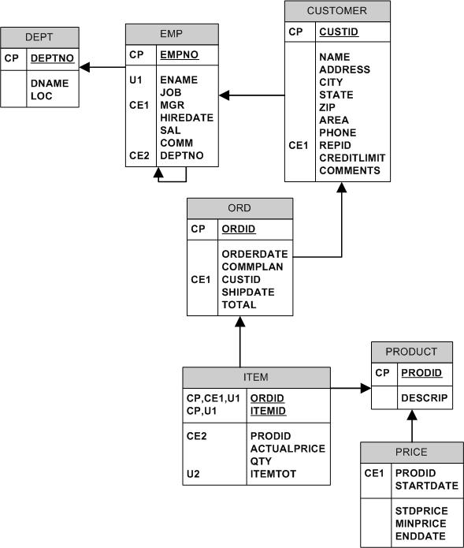
DEPT: Tabla de departamentos
EMP: Tabla de empleados
CUSTOMER: Tabla de clientes
ORD: Tabla de cabecera de pedidos
ITEM: Tabla de detalle de pedido
PRODUCT: Tabla de productos
PRICE: Tabla de precios

PL/SQL

- Realiza un procedimiento almacenado en PL/SQL que suba el sueldo (SAL) a todos los empleados que ganen menos que el salario medio de su oficio. La subida será el 10% de la diferencia entre dicho salario medio de su oficio y su salario.

- Programa un procedimiento almacenado que saque los números de pedido (ORDID) de los pedidos que no estén cuadrados. Para que un pedido esté cuadrado tiene que mantener una integridad entre el campo TOTAL de la tabla ORD y el campo ITEMTOT de la tabla ITEM. De tal forma que el campo TOTAL de cada pedido sea siempre la suma de los ITEMTOT de ese mismo pedido.

- Programa los Triggers que necesites para que cualquier cambio en la tabla ITEM siga manteniendo los pedidos cuadrados (Si lo estaban previamente)

FORMS

- Realiza un formulario “Maestro-Detalle” en Oracle Forms que permita al responsable de ventas de la empresa “mantener“ (Altas, Bajas y Modificaciones) los pedidos realizados a la empresa. Para ello utiliza la tabla cabecera de pedido (ORD) y la tabla línea del pedido (ITEM). Facilita al usuario el máximo la introducción de los datos.

- Realiza una consulta que nos permita consultar los pedidos de un cliente. El cliente se seleccionará a través de una LOV. Los datos a visualizar de cada pedido serán:

  - ORDID
  - NAME (Nombre del cliente)
  - ORDERDATE
  - TOTAL
  - Número de líneas de pedido de ese pedido

